若木一・二丁目地区地区計画について

地区計画の目標

道路閉塞や火災延焼を防ぐとともに、緑豊かで良好な住環境を形成し、

誰もが住み続けられる、安心・安全なまち

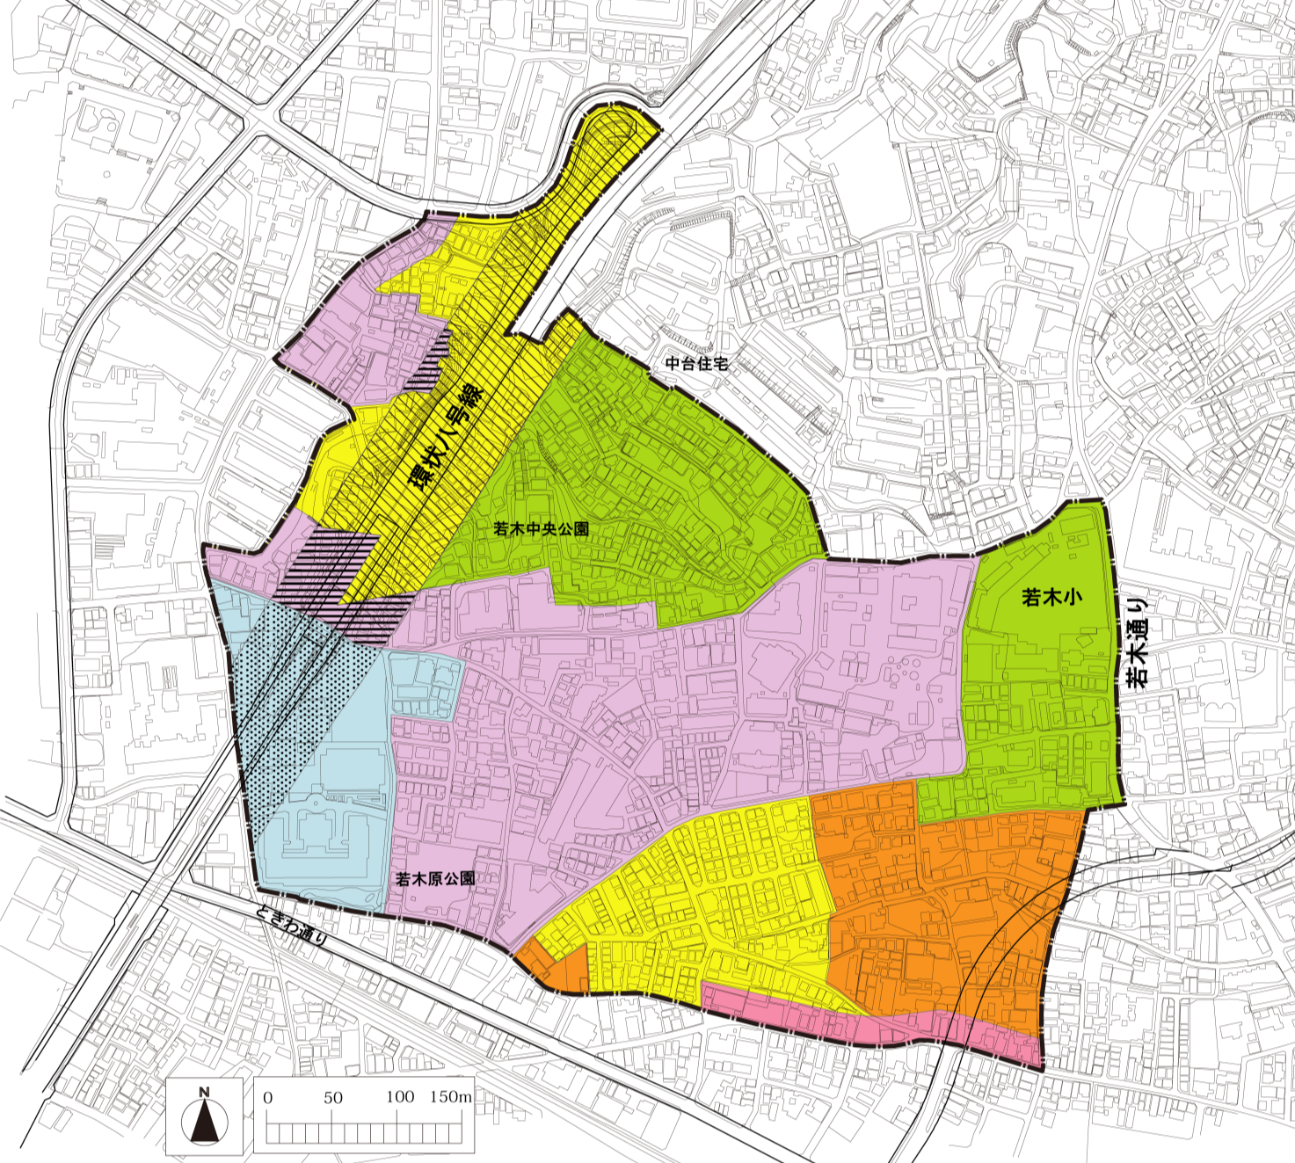

地区計画の区域、地区施設の配置及び地区区分

住宅地区Ｂ

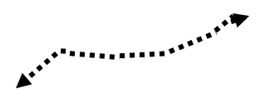

地区施設

|  |  |
| --- | --- |
| 名称 | 幅員/面積 |
| 区画道路１号 | 3.0m～6.0m  (6.0m～8.9m) |
| 区画道路２号 | 4.0ｍ |
| 区画道路３号 | 4.0ｍ |
| 区画道路４号 | 4.0ｍ～6.9ｍ |
| 公園１号 | 約142㎡ |
| 公園２号 | 約3,617㎡ |
| 公園３号 | 約700㎡ |
| 公園４号 | 約128㎡ |
| 公園５号 | 約960㎡ |
| 公園６号 | 約3,023㎡ |

　　　（　）内は区域外を含めた幅員

壁面の位置の制限、

工作物等設置の制限

区間

地区計画の区域

住宅地区Ａ

住工調和

地区Ａ

住工調和

地区Ｂ

**公園４号**

近隣商業地区

住工調和

地区Ｃ

住宅地区

Ｃ

住工

調和

地区

Ｄ

住工調和

地区Ｅ

住工調和

地区Ｂ

住宅地区

Ｂ

住工調和

地区Ｃ

住宅地区

Ｃ

**公園３号**

**公園５号**

**公園２号**

**公園１号**

**区画道路１号**

**区画道路２号**

**区画道路３号**

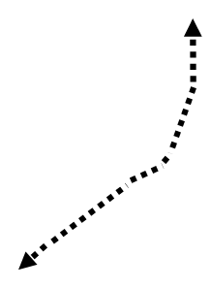

**区画道路４号**

**公園６号**

土地利用の方針

　　地区の特性に応じて、住宅地区３地区、住工調和地区５地区、近隣商業地区に区分します。

・住宅地区（住宅地区Ａ・Ｂ・Ｃ）

緑豊かで良好な住環境を有しながら、住宅と生活利便施設が共存した土地利用を図る地区

・住工調和地区（住工調和地区Ａ・Ｂ・Ｃ・Ｄ・Ｅ）

災害に強い安心・安全な市街地を形成するとともに、住工が調和した土地利用を図る地区

・近隣商業地区

周辺住宅地の住環境と調和し、周辺住民の生活利便性の向上に資する商業系施設が立地する土地利用を図る地区

１

地区整備計画（ルール）

ルール）

　住宅地を中心とした土地利用の展開を考慮しながら、各地区の将来像に沿って、適切な建築物等の用途の制限を定めます。

①建築物の用途の制限





②隣地境界線からの壁面位置の制限

　ゆとりある良好な住宅地の形成及び火災時の延焼を防ぐため、隣地境界線からの壁面の位置の制限を定めます。



⇒隣地境界線から、建築物の外壁又はこれに代わる柱の面までの距離は0.5m以上とする。

＜制限に該当しないもの＞

①物置など軒の高さが2.3m以下でかつ延床面積が5㎡以下のもの

②自動車車庫（階数が2以上のものを除く）

③建築物の床面積に算入されない出窓の部分で、外壁又はこれに代わる柱の中心線の長さの合計が3m以下のもの

③道路境界線からの壁面位置の制限

　災害時の、建築物から道路への落下物の緩衝帯と併せて、道路沿いの緑化空間を確保するため、道路境界線からの壁面の位置の制限を定めます。



⇒道路境界線から、建築物の外壁又はこれに代わる柱の面までの距離は0.5m以上とする。

＜制限に該当しないもの＞

①物置など軒の高さが2.3m以下でかつ延床面積が5㎡以下のもの

②自動車車庫（階数が2以上のものを除く）

③建築物の床面積に算入されない出窓の部分で、外壁又はこれに代わる柱の中心線の長さの合計が3m以下のもの

④建築基準法第５３条で定められた建ぺい率を確保できない建築物

２

④道路中心線からの壁面位置の制限・壁面後退区域の工作物設置の制限

　区画道路２号、３号及び４号沿道のうち壁面の位置の制限が定められている敷地では、延焼防止機能を有し、災害時の緊急車両の通行や避難上安全な空間の確保を図るため、壁面の位置の制限、壁面後退区域における工作物設置の制限を定めます。（※）



**対象区域図の点線（　　　　）の区間**

⇒建築物の外壁又はこれに代わる柱の面、付属する門又は塀の面から道路中心線までの距離は3.0ｍ以上とする。

⇒壁面後退区域には、門、塀、さく、自動販売機、固定式ガードパイプその他交通の妨げになるような工作物の設置を制限する。

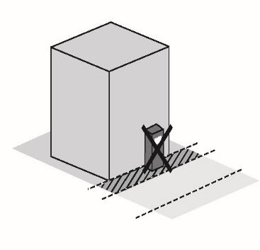

3.0m以上

3.0m以上

＜制限に該当しないもの＞

街路灯その他公益上必要なもの

⑤建築物等の形態又は色彩その他の意匠の制限１

壁面位置の制限を定める区間において、建築物等の形態の制限を定めます。（※）

**×**

**○**

**対象区域図の点線（　　　　）の区間**

⇒建築物の軒、庇、出窓その他これらに類するものは、壁面の位置の制限範囲内にかかる形態としてはならない。

敷地

敷地

3.5m

3.5m

1m

＜制限に該当しないもの＞

前面道路の路面の中心からの高さが3.5mを超える部分

2m

2m

1m

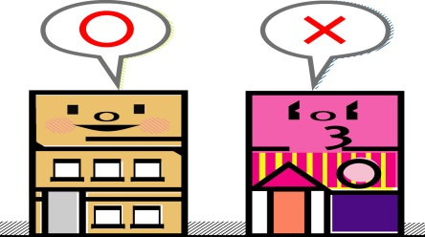

⇒道路に面して設ける垣又はさくの構造は、生け垣又はフェンスとし、コンクリートブロック造等の構造としない。

＜制限に該当しないもの＞

地盤面から高さが0.6m以下の部分

⇒敷地内では既存の樹木の保全を図るとともに、緑化に努めることとする。

⇒道路に面して設ける垣又はさくの構造は可能な限り生け垣とし、沿道の緑化に努めることとする。

⑧敷地の緑化

緑豊かで潤いのある街並みを形成するため、既存樹木の保全や沿道緑化等により緑化を推進します。

⑦垣・さくの構造制限

　　緑豊かな街並みとし、災害時に倒壊の恐れがある危険なブロック塀をなくすために、垣又はさくの構造の制限を定めます。

　落ち着いた街並みとするために、建築物の屋根・外壁や工作物・広告物等の色彩は、刺激的な原色を避け、周辺環境と調和したものとします。

⑥建築物等の形態又は色彩その他の意匠の制限２

３

※　　④のうちの「道路中心線からの壁面位置の制限」及び⑤の「建築物等の形態又は色彩その

他の意匠の制限１」については、沿道地権者の負担を考慮し、区は地域の方々と協議を重ね

ながら将来における条例化を目指すものとします。

|  |
| --- |
| 都市計画法第２０条に基づく地区計画の都市計画決定の告示がなされた段階で、地区計画の施行となる。 |
|  |
| 広報いたばしへ掲載し、区内全体へ地区計画決定の周知を行う。 |

都市計画審議会付議後の予定について

平成３１年１０月下旬

地区計画決定の告示・施行

平成３１年１１月中旬

広報いたばしへ掲載

都市計画決定後の届出について（予定）

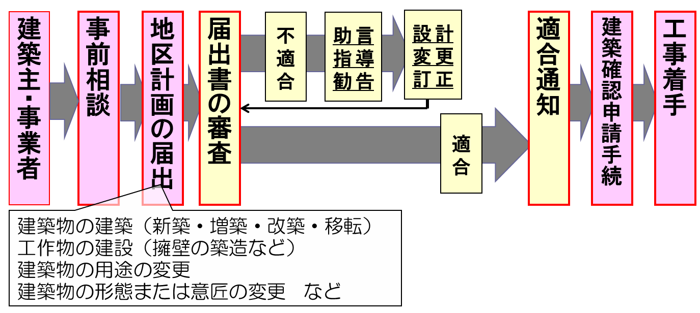

４